1. На графике отражена ситуация на рынке легковых автомобилей: кривая спроса переместилась из положения D в положение D₁ (нa графике Р — цена товара‚ Q — объём спроса).
Какие из перечисленных факторов могут вызвать такое изменение? Запишите цифры, под которыми они указаны.
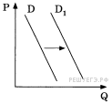

1) совершенствование технологии производства автомобилей Q
2) уменьшение издержек производителей автомобилей
3) сокращение объёма услуг общественного транспорта
4) увеличение доходов населения
5) снижение цен на бензин и дизельное топливо

2.Ha графике отражена ситуация на рынке молочных продуктов: кривая предложения переместилась из положения Sв положение S₁, a затем — в положение S₂ (на графике Р — цена товара‚ Q — количество товара).
Какие из перечисленных факторов могут вызвать такое изменение? Запишите цифры, под которыми они указаны.
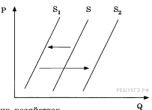

1) интенсивная реклама молочных продуктов Q
2) эпидемическое заболевание скота B фермерских хозяйствах
3) временное снижение цен, уровень которых впоследствии восстановился
4) снижение налогов c фермерских хозяйств
5) увеличение после сезонного спада закупок молочных продуктов крупными торговыми сетями
3.На графике отражено изменение спроса на витаминные добавки к пище на соответствующем рынке: кривая спроса переместилась из положения D в положение D₁ (нa графике Р — цена товара, Q — количество товара).
Какие из перечисленных факторов могут вызвать такое изменение? Запишите цифры, под которыми они указаны.
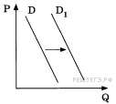
1) снижение доходов потребителей
2) активная пропаганда здорового образа жизни Q
3) увеличение таможенных пошлин на импортные лекарства и витаминные добавки к пище
4) повышение цен на свежие овощи и фрукты
5) открытие нескольких платных поликлиник

4. На графике отражены изменения предложения пшеницы на соответствующем рынке: кривая предложения переместилась из положения S в положение S₁ (на графике Р — цена товара‚ Q — количество товара).
Какие из перечисленных факторов могут вызвать такое изменение? Запишите цифры, под которыми они указаны.
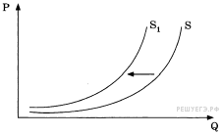
1) снижение спроса на зерно на мировом рынке
2) снижение цен на сельскохозяйственную технику
3) засуха и неурожай зерна
4) открытие нескольких хлебобулочных комбинатов
5) культивирование высокопродуктивных сортов пшеницы
5. Ha графике отражена ситуация на рынке косметологических и парикмахерских услуг: кривая спроса переместилась из положения D в положение D₁, а затем — D₂ (на графике Р — цена товара‚ Q — количество товара).
Какие из перечисленных факторов могут вызвать такое изменение? Запишите цифры, под которыми они указаны.
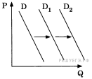
1) открытие большого числа салонов шаговой доступности с невысокими ценами
2) снижение доходов потребителей
3) повышение налогообложения предприятий малого бизнеса
4) интенсивная реклама косметических товаров для домашнего пользования
5) мода на посещение салонов красоты

6. Ha графике отражено изменение предложения бананов на соответствующем рынке: кривая предложения переместилась из положения S в положение S₁ (на графике Р — цена товара‚ Q — количество товара).
Какие из перечисленных факторов могут вызвать такое изменение? Запишите цифры, под которыми они указаны.
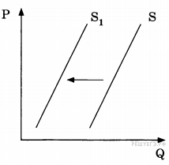
1) увеличение доходов потребителей
2) увеличение таможенных пошлин на импорт бананов
3) предоставление льготных кредитов продавцам бананов
4) уменьшение цен на энергоносители
5) неурожай бананов в странах-производителях

7. Ha графике отражена ситуация на рынке мяса и мясных продуктов: кривая предложения переместилась из положения S в положение S₁ (на графике Р — цена товара‚ Q — количество товара).
Какие из перечисленных факторов могут вызвать такое изменение? Запишите цифры, под которыми они указаны.
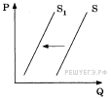
1) рост числа производителей мясных продуктов
2) увеличение доходов потребителей
3) снижение налогов с производителей мясных продуктов
4) известие об эпидемическом заболевании животных
5) сокращение поголовья скота в фермерских хозяйствах
8. Ha графике отражено изменение предложения овощей на соответствующем рынке: кривая предложения переместилась из положения S в положение S₁ (на графике Р — цена товара‚ Q — количество товара).
Какие из перечисленных факторов могут вызвать такое изменение? Запишите цифры, под которыми они указаны.
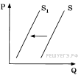
1) повышение цен на сельскохозяйственную технику
2) снижение затрат на транспортные услуги
3) увеличение доходов фермерских хозяйств
4) низкий урожай овощей
5) реализация программ государственной поддержки фермерских хозяйств
9. Ha графике отражена ситуация на рынке парикмахерских услуг: кривая спроса переместилась из положенияD в положение D₁ (на графике Р — цена товара‚ Q — количество товара).
Какие из перечисленных факторов могут вызвать такое изменение? Запишите цифры, под которыми они указаны.
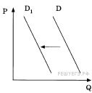
1) увеличение количества недорогих салонов красоты
2) увеличение доходности салонов красоты
3) мода на сложные причёски у женщин
4) появление в продаже эффективных средств для самостоятельного ухода за волосами
5) снижение доходов населения
10. Ha графике изображено изменение положения на рынке свежих фруктов: кривая предложения переместилась из положения S в положение S₁ (на графике Р — цена товара‚ Q — количество товара).
Какие из перечисленных факторов могут вызвать такое изменение? Запишите цифры, под которыми они указаны.
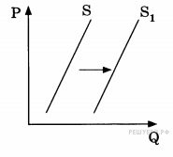
1) рост таможенных пошлин на импорт фруктов
2) повышение тарифов на грузовые перевозки
3) снижение доходов потребителей
4) высокий урожай фруктов
5) мода на здоровое питание

11. На графике отражено изменение спроса на легковые автомобили на соответствующем рынке: кривая спроса переместилась из положения D в положение D₁ (на графике Р — цена товара‚ Q — количество товара).
Какие из перечисленных факторов могут вызвать такое изменение? Запишите цифры, под которыми они указаны.
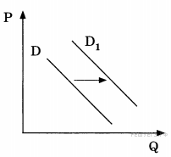
1) совершенствование технологии производства автомобилей
2) уменьшение издержек производителей автомобилей
3) сокращение объёма услуг общественного транспорта
4) увеличение доходов населения
5) мода дарить автомобиль на совершеннолетие сына или дочери
12. Ha графике изображено изменение спроса на школьную форму на соответствующем рынке: кривая спроса переместилась из положения D в положение D₁ (на графике Р — цена товара‚ Q — количество товара).
Какие из перечисленных факторов могут вызвать такое изменение? Запишите цифры, под которыми они указаны.
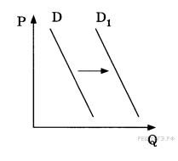
1) снижение доходов потребителей
2) принятие закона об обязательной школьной форме
3) увеличение таможенных пошлин на импортные ткани
4) повышение цен на энергоносители
5) скорое начало учебного года в школах
13. На графике отражено изменение предложения бананов на соответствующем рынке страны, не выращивающей бананы: кривая предложения переместилась из положения S в положение S₁ (на графике Р — цена товара‚ Q — количество товара).
Какие из перечисленных факторов могут вызвать такое изменение? Запишите цифры, под которыми они указаны.
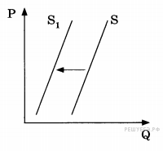
1) увеличение таможенных пошлин на импорт бананов
2) предоставление льготных кредитов продавцам бананов
3) уменьшение цен на энергоносители
4) увеличение доходов потребителей
5) низкий урожай бананов
14. На графике отражено изменение предложения моркови и лука на соответствующем рынке: кривая предложения переместилась из положения S в положение S₁ (на графике Р — цена товара‚ Q — количество товара).
Какие из перечисленных факторов могут вызвать такое изменение? Запишите цифры, под которыми они указаны.
1) увеличение доходов производителей моркови и лука
2) гибель урожая в результате неблагоприятных погодных условий
3) уменьшение платы за аренду земельных участков
4) снижение цен на дизельное топливо и бензин
5) повышение цен на посадочные материалы
15.На графике отражено изменение предложения фотоплёнки на соответствующем рынке: кривая предложения переместилась из положения S в положение S₁ (на графике Р — цена товара‚ Q — количество товара).
Какие из перечисленных факторов могут вызвать такое изменение? Запишите цифры, под которыми они указаны.
1) увеличение доходов производителей
2) увеличение числа владельцев фотоаппаратов
3) снижение налога на прибыль производителей
4) доступность цифровой любительской фототехники
5) серьёзное удорожание услуг проявки плёнки и печати фотографий

16. Ha графике изображено изменение спроса на услуги работающих на коммерческой основе центров детского творчества на соответствующем рынке: кривая спроса переместилась из положения D в положение D₁ (на графике Р — цена товара‚ Q — количество товара).
Какие из перечисленных факторов могут вызвать такое изменение? Запишите цифры, под которыми они указаны.
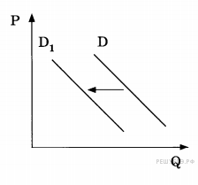
1) увеличение количества кружков и секций в школах
2) открытие новых игровых развлекательных центров и аквапарков
3) укрупнение организаций дополнительного образования
4) повышение популярности художественного образования детей
5) сокращение доли детей в структуре населения
17. Ha графике изображено изменение спроса на недорогую кухонную мебель на соответствующем рынке: кривая спроса переместилась из положения D в положение D₁ (на графике Р — цена товара‚ Q — количество товара).
Какие из перечисленных факторов могут вызвать такое изменение? Запишите цифры, под которыми они указаны.
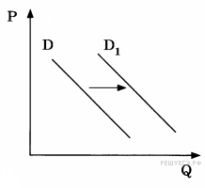
1) совершенствование технологии производства кухонной мебели
2) уменьшение издержек производителей кухонной мебели
3) снижение налогов с небольших мебельных производств
4) увеличение объёмов строительства нового муниципального жилья
5) мода на недорогие экологичные кухонные гарнитуры
18. Ha графике изображено изменение спроса на услуги частных дошкольных учреждений на соответствующем рынке: кривая спроса переместилась из положения D в положение D₁ (на графике Р — цена товара‚ Q — количество товара).
Какие из перечисленных факторов могут вызвать такое изменение? Запишите цифры, под которыми они указаны.
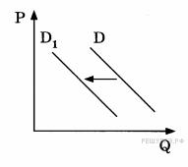
1) снижение числа детей дошкольного возраста
2) снижение оплаты в частных дошкольных учреждениях
3) открытие ряда новых муниципальных дошкольных учреждений
4) уменьшение числа частных дошкольных учреждений
5) широкое распространение практики выхода на работу вскоре после рождения ребёнка
19. Ha графике изображено изменение предложения тропических фруктов на соответствующем рынке: кривая предложения переместилась из положения S в положение S₁ (на графике Р — цена товара‚ Q — количество товара).
Какие из перечисленных факторов могут вызвать такое изменение? Запишите цифры, под которыми они указаны.
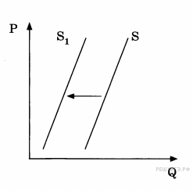
1) уменьшение затрат производителей фруктов
2) повышение доходов потребителей
3) повышение пошлин на импорт фруктов
4) неурожай тропических фруктов
5) мода на употребление соков из тропических фруктов
20. Ha графике отражена ситуация на рынке ветеринарных услуг: кривая предложения переместилась из положения S в положение S₁ (на графике Р — цена товара‚ Q — количество товара).
Какие из перечисленных факторов могут вызвать такое изменение? Запишите цифры, под которыми они указаны.
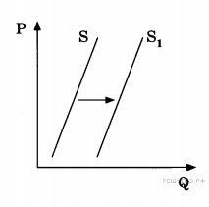
1) Всё больше людей заводят домашних животных.
2) Доходы населения стабильно снижаются.
3) Цены на специальное питание для животных постоянно растут.
4) Различные аксессуары для животных стали дешевле.
5) Открылось несколько новых ветеринарных клиник.

21. Ha графике отражена ситуация на рынке плетёной дачной мебели: кривая спроса переместилась из положения D в положение D₁ (на графике Р — цена товара‚ Q — количество товара).
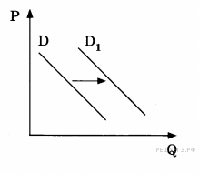
1) Число граждан, владеющих дачными домами, увеличилось.
2) Число фирм, производящих плетёную дачную мебель, увеличилось.
3) Пошлины на импортную плетёную дачную мебель повысились.
4) Уровень доходов потребителей повысился.
5) Была повышена ставка земельного налога и налога на имущество граждан.
22. На графике отражена ситуация на рынке страховых услуг: кривая спроса переместилась из положения D в положение D₁ (на графике Р — цена товара‚ Q — количество товара).
Какие из перечисленных факторов могут вызвать такое изменение? Запишите цифры, под которыми они указаны.
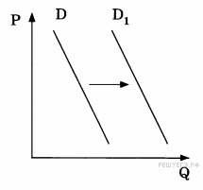
1) повышение выплат после наступления страховых случаев
2) закрытие нескольких страховых компаний
3) введение обязательного страхования автогражданской ответственности
4) увеличение числа страховых компаний
5) снижение доходов потребителей

